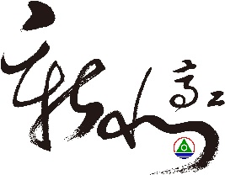

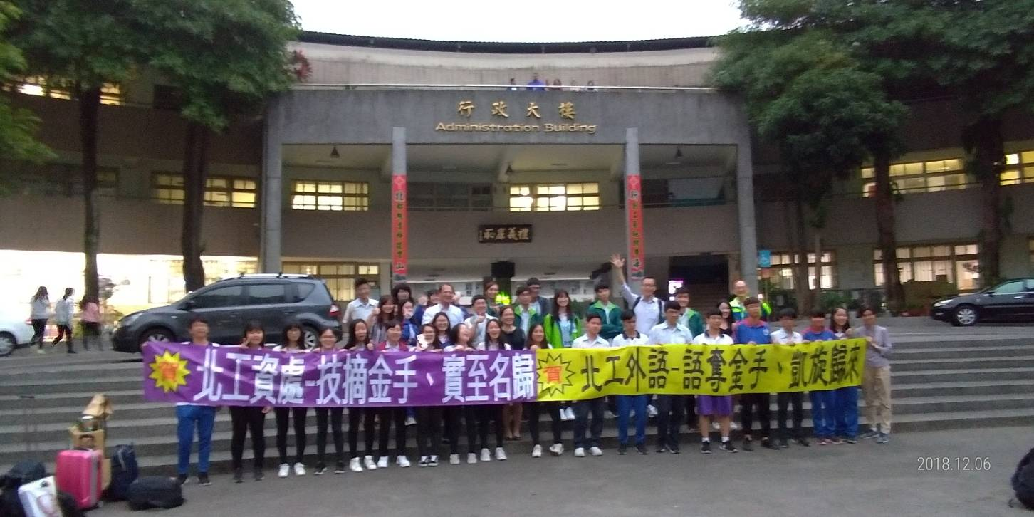
【程式設計】資三甲 江大衛 金手獎 全國第6名
指導老師：吳勝雄 導師：鄭雅文
【會計資訊】資三甲 何彥緯 優勝 全國第13名
指導老師：郭玉霜 導師：鄭雅文
【網頁設計】資三甲 陳衣綾 優勝 全國第14名
指導老師：劉思吟 導師：鄭雅文
【職場英文】語三乙 陳曉春 優勝 全國第19名
指導老師：溫雅君 導師：郭乃瑜
【文書處理】資三甲 黃昱洧 優勝 全國第39名
指導老師：吳勝雄 導師：鄭雅文

107學年度商業類學生技藝競賽得獎名單
賀！
新北高工校長 林恭煌
新北高工家長會會長 楊博顯 暨全體師生 同賀
新北高工校友會理事長 謝志臨

